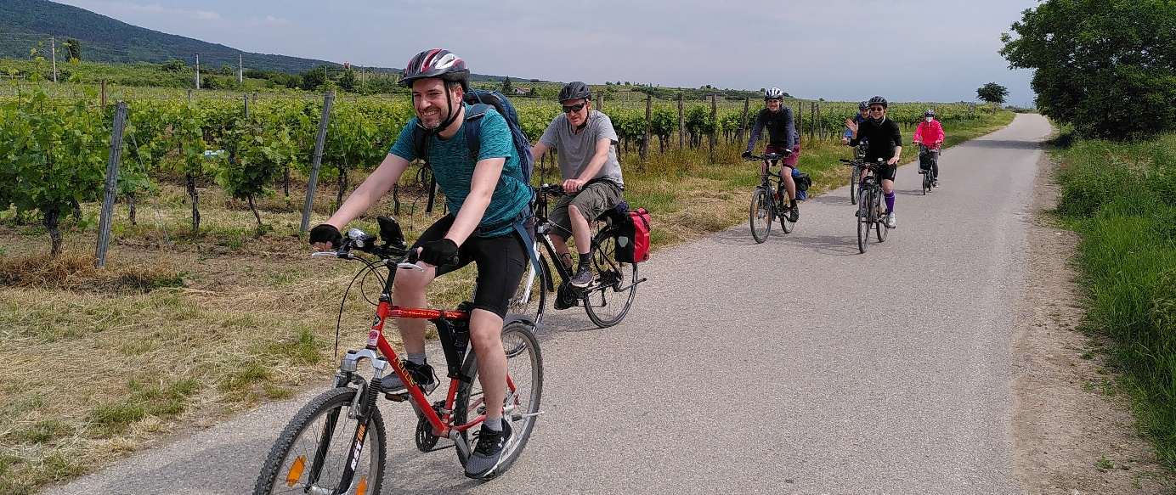
Bild 1: passathon-Teilnehmer*innen unterwegs bei einer Gruppentour; Credits: passathon

PM: Halbzeit mit Rekorden beim passathon
Wien, Der passathon 2023 – RACE FOR FUTURE zieht zur Halbzeit eine Bilanz voller Rekorde. Während weltweit wieder ein neuer Hitzerekord vermeldet wurde, wollen immer mehr Österreicher*innen zur Vermeidung der Klimakatastrophe aktiv werden. Der passathon 2023 verzeichnet zur Halbzeit mit 930 Radler*innen bereits mehr Teilnehmer*innen als die Jahre zuvor zu Saisonende. Sie alle begeben sich mit ihren Rädern auf die Suche nach den besten umgesetzten Lösungen von klimafitten Gebäuden. Mit 21.500 erradelten Leuchttürmen quer durch Österreich wurden bereits um 50 Prozent mehr als 2022 erkundet. Sogar der älteste Teilnehmer hat mit 82 Jahren bereits 151 Leuchttürme erradelt. Dies macht deutlich, wie wichtig einem Gutteil der Bevölkerung aktiver Klimaschutz und rasche Beschlüsse für ein Erneuerbaren Wärmegesetz und Klimaschutzgesetz sind.

Was spornt die Teilnehmer*innen an?
Täglich kann man lesen und hören, wie schwierig oder unmöglich die Energiewende hin zur Klimaneutralität bis 2040 ist. Beim passathon – RACE FOR FUTURE hingegen können die Teilnehmer*innen mit eigener Energie selbst erfahren, wie die Klimaneutralität im Sektor Mobilität und Gebäude schon heute erfolgreich real umgesetzt wird. Im Sektor Mobilität haben die Teilnehmer*innen bisher über 70.000 km klimaneutral mit dem Rad oder zu Fuß zurückgelegt und zudem die Anreise mit dem Rad oder öffentlichen Verkehr, wie z.B. mit dem Klimaticket, bewältigt. Im Gebäudesektor zeigen die 671 Leuchtturmobjekte vor wie heute auch in diesem Sektor Klimaneutralität realisierbar ist. Ob als klimaaktiv Gold Gebäude, „Stadt der Zukunft Quartiere“, Mustersanierungen, Passivhäuser, Plusenergiegebäude oder „Raus aus Gas“-Musterbeispiele, ob Neubauten oder historische Altbausanierungen. Durch ihre Vorbildwirkung sparen diese 252 Millionen Kilowattstunden an Primärenergie pro Jahr ein. Dies entspricht dem durchschnittlichen Gasverbrauch von 16.800 Haushalten in Österreich pro Jahr. So sind diese 671 Leuchtturmobjekte krisensicher und sparen jede Menge Geld und das jedes Jahr.
Österreichurlaub einmal ganz anders
„Auf unserer Entdeckungstour zu den klimaschonensten Bauten Österreichs entdecken wir auch viele neue Gegenden des Urlaubslands Österreich,“ schwärmen die Teilnehmer*innen des passathon über die vielfältigen Erlebnisse. Kein Wunder, führen die 28 empfohlenen Routen auf ihren Wegen zu den nachhaltigsten Gebäuden von der ungarischen bis zur Schweizer Grenze doch durch Naturjuwele ebenso wie versteckten Sehenswürdigkeiten. Ein spannendes und wechselndes Duell um die Führung liefern sich Richard aus Niederösterreich mit 465 und Alica aus Salzburg mit 423 Leuchttürmen. Alica begab sich zuletzt auf eine mehrtägige Fahrradtour von Wien nach Innsbruck. An dritte Stelle rangieren das Ehepaar Christine und Martin aus Wien mit je 323 Leuchttürmen.
An fünfter Stelle hat Heribert mit 261 Leuchttürmen ebenfalls bereits Gold erradelt. Das Rekordverdächtige an seiner Leistung ist aber, dass er alle Touren, bis auf eine, von zu Hause begonnen und auch wieder dort beendet hat. Auf diese Weise legte er bereits über 2.600 km mit knapp 15.000 Höhenmetern zurück, obwohl die 11 absolvierten Routen in Summe „nur“ eine Streckenlänge von 671 km aufweisen. Seine längste Tagestour war mit 305 km zum und durch das Weinviertel und wieder retour nach St. Margarethen.
Bereits zur Halbzeit wurden mehr als doppelt so viele passathon Trophies als 2022 erradelt:
- 5 Radler*innen die Gold Trophy (mind. 250 Leuchttürme)
- 20 Radler*innen die Silber Trophy (mind. 125 Leuchttürme)
- 23 Radler*innen die Bronze Trophy (mind. 50 Leuchttürme)
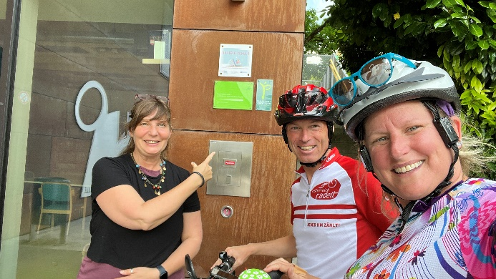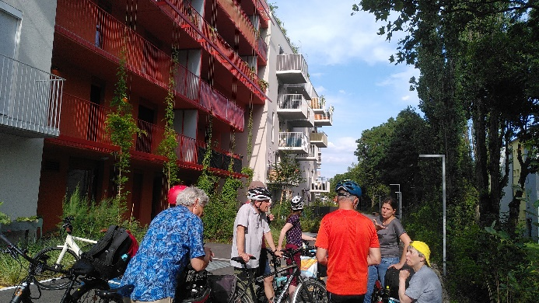
Bild 2: Team Malzer traf die stolze Direktorin der Schule für alle in Linz; Credits: Malzer
Bild 3: Gruppentour zum passathon-Leuchtturm Wientalterrasse mit Bauteilaktivierung; Credits: passathon
Bei der neu eingeführten Teamwertung führt das Radteam RC St. Margarethen mit 948 Leuchttürmen, die auf ihren Touren auch die Großglockner Hochalpenstraße bezwangen, vor Team Berg mit 646 und Team Malzer 407 Leuchttürmen. Teamanmeldungen sind weiterhin möglich.
Noch knapp drei Monate bis 30. September bieten 240 Gemeinden die Chance 671 unterschiedlichste passathon-Leuchtturmobjekte zu entdecken. Genug Zeit noch jetzt einzusteigen. Einfach auf das Rad setzen und mit Hilfe der App von „Österreich radelt“ selbst auf die Erkundung der besten Umsetzungsbeispiele von klimafitten Gebäuden mit höchster Energieeffizienz und der Kraft der Sonne machen. Gerade die Urlaubszeit bietet jetzt die ideale Gelegenheit, Österreich von einer anderen Seite kennen zulernen und dieses Erlebnis auch noch sehr klimaschonend zu genießen. Für all jene, welche noch mehr entdecken wollen, bietet die Österreich radelt App mit dem „Sommerradeln“ eine weitere Aktion zum Orte sammeln und gewinnen. Damit steht schönen Sommerradeltouren nichts mehr im Weg.
Auf www.passathon.at sind alle Informationen zu finden.
Hier die wichtigsten Eckdaten zum passathon zusammengefasst:
Wann: Noch bis 30. September 2023
Wo: In allen neun Bundesländern in 240 Gemeinden und Bezirken
Was: 671 Leuchtturmobjekte nachhaltiger, klimaschonender Architektur
auf 28 Rad-Routenvorschlägen auf rund 2.200 km Gesamtstrecke erkunden
Wie: Mit Hilfe der Österreich radelt App wird man am Rad zum gewünschten
Leuchtturm geleitet und erhält alle Informationen zum Objekt übers Handy
Trophy: Mit jedem erradelten Leuchtturm sammelt man einen Punkt. Die fleißigsten
Radler*innen erhalten die PASSATHON TROPHY 2023
Kosten: Die Teilnahme ist kostenlos
Gruppe: Nächste geführte Gruppentouren in Innsbruck, Vorarlberg, Graz und Salzburg
Anmeldung unter: passathon.at/ueber-passathon/veranstaltungen
Die Hauptpartner sind: Bundesministerium für Klimaschutz, Umwelt, Energie, Mobilität, Innovation und Technologie (BMK), Klima- und Energiefonds, Stadt Wien, Kärnten, Salzburg, Oberösterreich, Niederösterreich, Vorarlberg und Österreichischer Städtebund. Die Abwicklung erfolgt in Kooperation mit Österreich radelt, Energieagentur Österreich, Stadt der Zukunft, klimaaktiv Gebäude, Klimabündnis Österreich und Energieinstitut Vorarlberg. Unterstützt wird der passathon u.a. von OeAD student housing, Austrotherm, BIG Bundesimmobiliengesellschaft, IIG Innsbrucker Immobilien Gesellschaft, illwerke vkw, ISO SPAN Baustoffe, NEUE HEIMAT TIROL, Raiffeisen-Nachhaltigkeits-Initiative, Standortagentur Tirol, UNIQA, WBV-GPA
Pressekontakt:
Günter Lang, LANG consulting Mail: race@passathon.at Mobil: +43-650-900 20 40
Alle Fotos, Video und Pressetexte zum Download unter: https://passathon.at/news/presse
Links: www.passathon.at instagram.com/passathon.at facebook.com/passathon twitter.com/passathonAT youtube.com/@passathon

